Lampiran 13
FOTO DOKUMENTASI KEGIATAN
PEMBELAJARAN

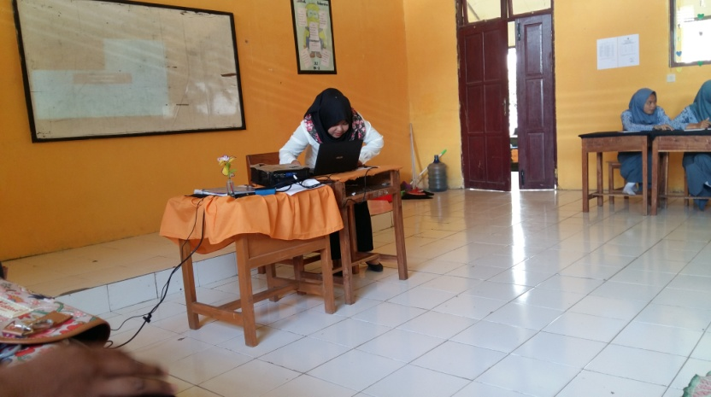
Keterangan: Persiapan kelas sebelum
memulai proses pembelajaran

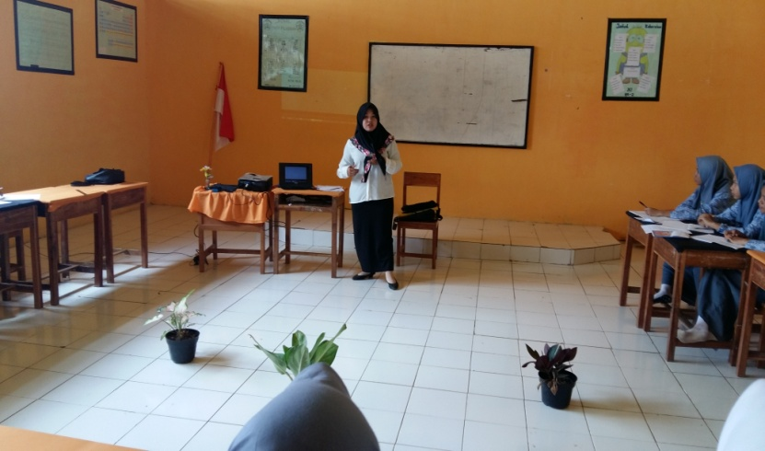
Keterangan: Aktivitas guru memperkenalkan media video
Berbasis Wondershare Filmora

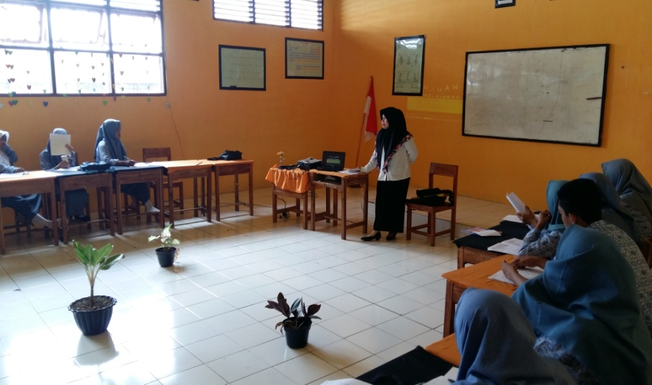
Keterangan: Aktivitas guru menyampaikan tujuan pembelajaran dan memulai pembelajaran dengan menggunakan media video berbasis Wondershare Filmora

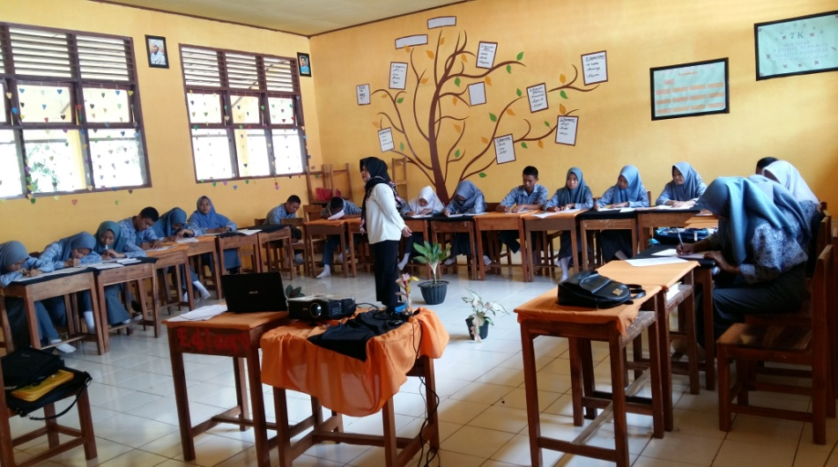
Keterangan: Aktivitas guru mengarahkan siswa untuk mencatat sebanyak-banyaknya materi yang disampaikan menggunakan media video berbasis Wondershare Filmora

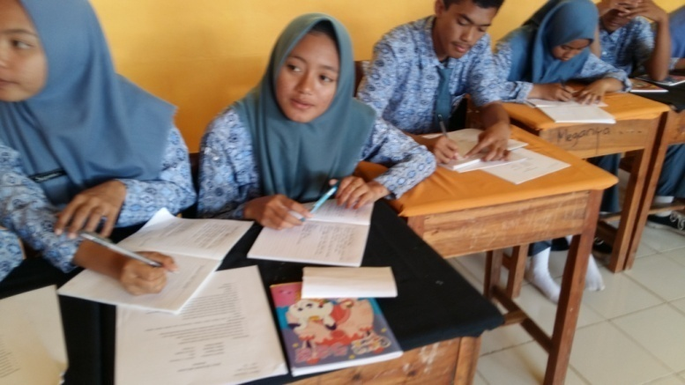
Keterangan: Aktivitas siswa mencatat materi pembelajaran
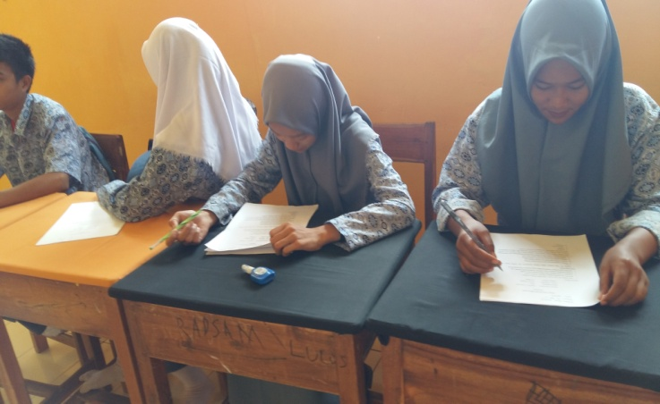
Keterangan: Aktivitas siswa mengerjakan soal posstest
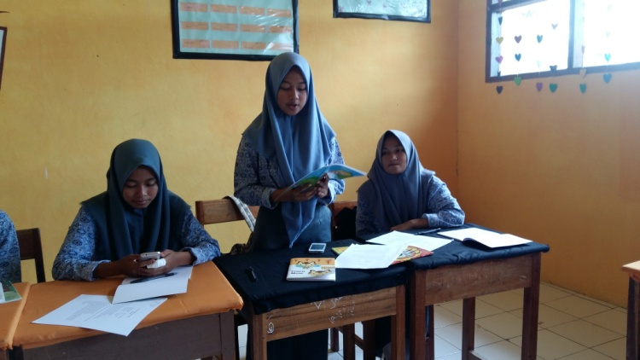
Keterangan: Aktivitas siswa menanyakan hal yang belum dimengerti

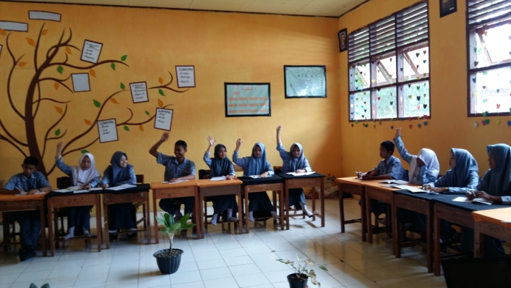
Keterangan: Keaktifan siswa mengikuti proses pembelajaran dalam hal bertanya, menanggapi dan menjawab pertanyaan

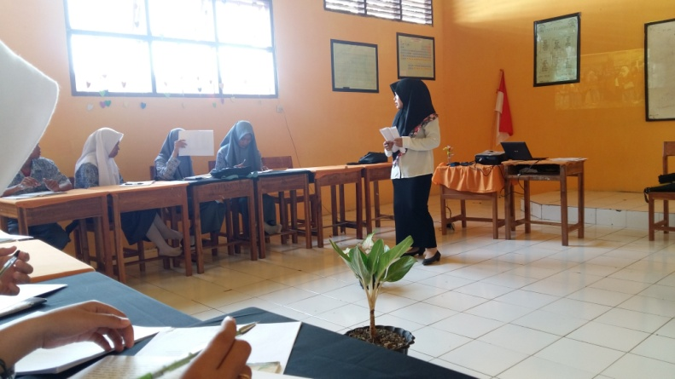
Keterangan: Aktivitas guru bersama siswa menarik kesimpulan di akhir pertemuan

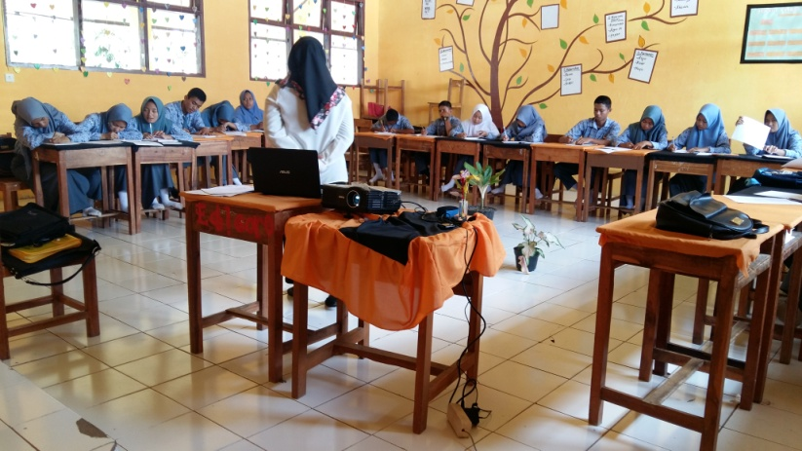
Keterangan: Aktivitas guru memberikan pesan moral di akhir pertemuan

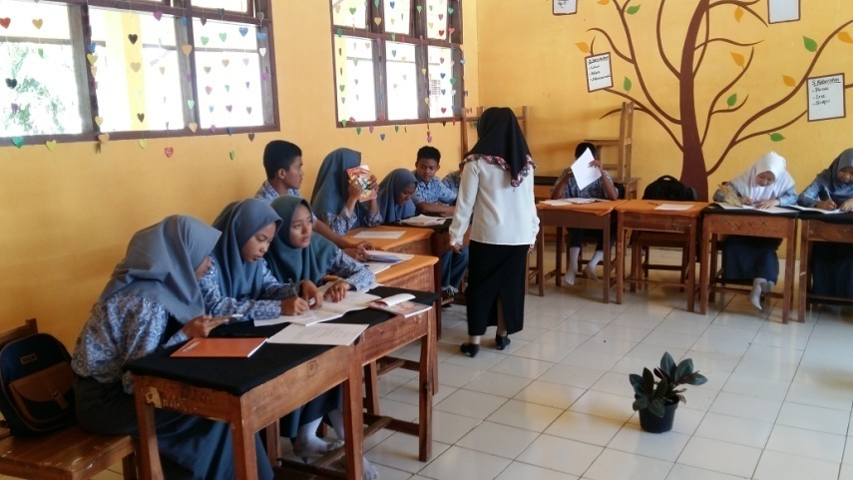
Keterangan: Aktivitas siswa mendiskusikan materi pembelajaran dengan teman sebangku

Keterangan: Media video berbasis Wondeshare Filmora yang digunakan delam proses pembelajaran

